2018年中国植物园学术年会通知
（第一轮）
党的十九大报告提出“为把我国建设成为富强民主文明和谐美丽的社会主义现化强国而奋斗”。在中华人民共和国宪法2018年修正案中已明确将 “习近平新时代中国特色社会主义思想”写入宪法，是全党全国人民为实现中华民族伟大复兴而奋斗的行动指南。新时代背景下，植物园必将为我国生态文明建设和绿色发展承担起新形势下赋予的新使命，并且在实现美丽中国建设中有更多新的作为。由中国植物学会植物园分会联合中国植物园联盟、中国公园协会植物园工作委员会、中国环境学会-植物环境与多样性专业委员会、中国生物多样性保护与绿色发展基金会植物园专业委员会、中国科学院植物园工作委员会、中国野生植物保护协会迁地保护专业委员会、国际植物园保护联盟（BGCI）、国际植物园协会（IABG）、东亚植物园网络（EABGN）等国内外植物园组织主办的2018年中国植物园学术年会，拟定于2018年11月5至8日在湖北武汉举办，年会主题为：“新时代、新使命、新作为”。本届年会由中国科学院武汉植物园承办。
一、年会主题： 新时代、新使命、新作为
专题一：植物园科学管理与实践
专题二：植物资源保育与利用
专题三：植物与科学教育
二、组织机构
主办单位：
中国植物学会植物园分会
中国植物园联盟
中国公园协会植物园专业委员会
中国环境科学学会-植物环境与多样性专业委员会
中国生物多样性保护与绿色发展基金会植物园专业委员会
中国科学院植物园工作委员会
中国野生植物保护协会迁地保护专业委员会
国际植物园保护联盟（BGCI）
国际植物园协会（IABG）
东亚植物园网络（EABGN）
支持单位：
住房和城乡建设部城市建设司
国家林业草原局野生动植物保护与自然保护区管理司
中国科学院科技促进发展局
中国植物学会
中国野生植物保护协会
中国公园协会
湖北省科学技术协会
武汉市科学技术协会
湖北省暨武汉市植物学会
承办单位：
中国科学院武汉植物园
三、主要日程安排
时间：2018年11月5-8日（5号报到、6-7号会议、8号考察）
地点：武汉光谷金盾大酒店
会议语言：中文或英文（中文翻译）

日期 | 时间 | 事项 | 地点
11.5 | 8:00-22:00 | 植物园年会注册报到 | 武汉光谷金盾大酒店大堂
 | 19:30-21:30 | 预备会（请各位理事及各单位一名代表出席） | 武汉光谷金盾大酒店  三楼宴会厅
11.6 | 8:30-12:00 | 开幕式、合影及大会报告 | 武汉光谷金盾大酒店宴会厅
 | 12:00-13:30 | 午餐 | 武汉光谷金盾大酒店西餐厅
 | 13:30-18:00 | 同时进行3个分会场的  专题报告 | 武汉光谷金盾大酒店  三楼宴会厅
 | 18:00-20:00 | 晚餐 | 武汉光谷金盾大酒店西餐厅
11.7 | 8:30-12:00 | 同时进行3个分会场的  专题报告 | 武汉光谷金盾大酒店  三楼宴会厅
 | 12:00-13:30 | 午餐 | 武汉光谷金盾大酒店西餐厅
 | 13:30-17:40 | 同时进行3个分会场的  专题报告 | 武汉光谷金盾大酒店  三楼宴会厅
 | 18:00-20:00 | 闭幕式及宴请晚餐 | 武汉光谷金盾大酒店
11.8 | 全天 | 会后考察 | 会后考察
四、学术报告
为使我们能较合理地安排会议的规模，请您认真填写会议回执和报告题目，并请于2018年6月30日前将回执反馈至江珊jiangshan@wbgcas.cn和潘桂萍guipingpan0706@sina.com。
学术报告：
- 内容符合主题；②须制作PPT；③学术报告时间在15分钟（包括讨论提问）；
报告摘要：
请提交报告题目、摘要和关键词：中英文、宋体4号字、摘要字数100字。
五、优秀青年报告评选
会议期间将从40岁以下的学术报告人中评选出年会优秀青年报告6名，并颁发奖励证书，请在回执中注明是否参与评选。
六、论文征集
会议将征集学术论文，优秀论文将选入《中国植物园》第21期出版。
论文题目：中英文、黑体2号字。
题目、作者、单位、摘要和关键词：中英文、宋体4号字、摘要字数100字。
正文：中文宋体4号。论文总字数控制在5000字以内，具体要求详见征稿简则。
论文提交日期：2018年6月30日，联系人：刘东燕Email:zhgzhwy@163.com
TEL: 010-62591567-2029.
七、会议相关费用
（一）注册费：含会议期间会议费和资料费等费用，本次会议不含接送站服务：

天数 | 2018年8月30日前  8折优惠后的价格 | 2018年8月30日后  全价
三天（11月5-7日） | 1200元/人，学生600元/人（凭学生证） | 1500元/人，学生750元/人（凭学生证）
四天（11月5-8日含考察） | 1350元/人，学生650元/人（凭学生证） | 1700元/人，学生850元/人（凭学生证）

会议注册费在8月30日前汇款至中科院武汉植物园账户，可享受注册费8折优惠（需备注：2018年全国植物园学术会议注册费-单位名称-参会人员姓名或人数），逾期不享受注册优惠。发票内容统一为：会议费（电子发票）。
单位名称：中国科学院武汉植物园
开户行：建行武汉科学院支行
账号：42001237053050000310
（二）住宿：480元/标间，单间550元，会议统一安排住宿，费用自理。11月份为武汉会议旺季，同时考虑到酒店房价较高，会务组将根据收到的回执先后安排房间，优先安排2名代表标间合住（非统一单位可能随机分配合住），逾期不能保证房间和价格。
八、报名方式及注意事项
1.报名方式
（1）邮件报名。请填写会议《回执》，并于2018年6月30日前同时发至江珊jiangshan@wbgcas.cn和潘桂萍guipingpan0706@sina.com邮箱。
2. 提交会议报告摘要
请于2018年6月30日前将会议报告摘要发至jiangshan@wbgcas.cn邮箱。
3.重要时间节点
（1）2018年6月30日前：提交会议回执和预订酒店信息。（因会议召开期间证属武汉的会议旺季，请尽快提交会议回执）
（2）2018年6月30日前：提交《中国论文集》第21期论文
（3）2018年8月30日前：提交会议报告摘要，会议注册费转账汇款
（4）2018年11月5日：会议现场报到注册
（5）2018年11月6日-7日：中国植物园学术年会
（6）2018年11月8日：会后考察
九、联系人：
中国植物学会植物园分会：
潘桂萍 电话 010-62596739（FAX）
Email:guipingpan0706@sina.com
地址：北京市香山卧佛寺路北京市植物园 100093
中国科学院武汉植物园：
江珊 电话 027-87510815 ,17771609586
Email: jiangshan@wbgcas.cn
传真：027-87510271
地址：湖北省武汉市洪山区鲁磨路特1号中科院武汉植物园 430074
附件：有关中国植物园学术年会的信息可通过以下网站查询下载：
中国植物学会网：http://www.botany.org.cn
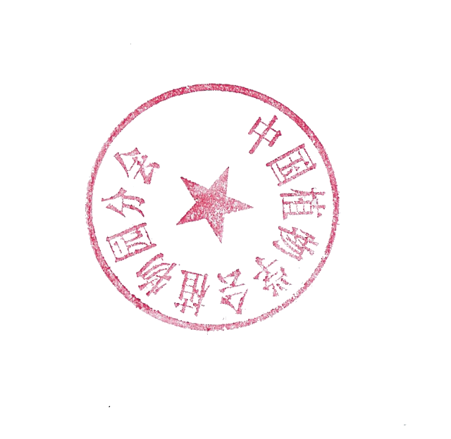
北京植物园网站：http://www.beijingbg.com
中国科学院武汉植物园网：http://www.whiob.ac.cn

中国植物学会植物园分会
中国科学院武汉植物园

2018年4月20日
2018年中国植物园学术年会回执

（第一轮）
姓名 |  |  | 单位
性别 |  | 职务 |  | 手机号码
E-mail
报告申请 | 是□ 否□ |  | 报告题目
报告人是否是40岁（含）以下 | 是□ 否□ |  | 是否参加是优秀青年报告评选 |  | 是□ 否□
住房要求  （√在前） | 标间（合住优先）□ 单间□ 标间单住□
是否参加考察 | 是/ 否
备注 | 11月份为武汉会议旺季，同时考虑到酒店房价较高，会务组将根据收到的回执先后安排房间，优先安排2名代表标间合住（非统一单位可能随机分配合住），如您需一个人住宿或其他需求，请务必标明，如未注明则由会务组随机分配标间与他人合住。逾期不能保证房间和价格。  2018年6月30日前将回执反馈至:  jiangshan@wbgcas.cn,guipingpan0706@sina.com。  联系电话：027-87510815,010-62596739

